Kulturní rostliny
VY_52_INOVACE_17
SADA 1
Člověk a příroda
MŠ, ZŠ a PrŠ Trhové Sviny
Identifikátor materiálu: V/2 Inovace a zkvalitnění výuky v oblasti přírodních věd, 17
Anotace | Žáci vyberou z názvů plodin pěstovaných na poli – obiloviny, okopaniny, olejniny a textilní plodiny, přiřadí k obrázku, utvoří dvojice slov, plané – vyšlechtěné, plodina – její domovina, luskovina a její semena. Dvojice žáků společně vyhledá informace z učebnice, atlasu i internetu a následně nepřesné odpovědi vyloučí.
Autor | Kubešová
Období vytvoření materiálu | 1.11.2011
Očekávaný výstup | Zopakované učivo z tematického celku kulturní rostliny. Rozvoj slovní zásoby, poznání vyšlechtěných plodin, určení podle atlasu rostlin, kontrola výsledků určení plodin.
Speciální vzdělávací potřeby | LDM, ADHD, dyslexie, dysgrafie
Vzdělávací obor | Člověk a jeho svět
Druh učebního materiálu | pracovní list
Druh interaktivity | aktivita
Cílová skupina | žák
Stupeň a typ vzdělávání | Základní vzdělání – první stupeň základní školy praktické
Typická věková skupina | 10 – 12 let / 5. ročník

Kulturní rostliny
Trávy jsou nejdůležitější rostlinnou potravou. Dobytek spásá luční porost. Lidé na polích pěstují obiloviny, které naši předchůdci vyšlechtili z divoce rostoucích trav.
1. Zakroužkuj názvy plodin, jejichž rostlina má stébla i kolénka jako trávy.
a) pšenice g) brambory
b) kukuřice h) mák
c) žito ch) slunečnice
d) oves i) řepa
e) rýže j)sója
f) ječmen k) len
2. Co k sobě patří? (spoj čarou plané a vyšlechtěné stromy, rostliny)
Tvoř logické dvojice
trnka jabloně
ptačí třešně květák
brukev zelená třešně
plané jabloně švestka
3. Jejich domovem byla: (spoj správně plodinu a místo jejího původu)
brambory i kukuřice Afrika
pórek, česnek, cibule Asie
hrách, čočka Amerika
fazole Jižní Amerika
4. Spoj druh luštěniny na obrázku s jejím názvem.
Plodem luskovin je lusk se semeny. Luštěniny jsou semena luskovin.
hrách fazole čočka podzemnice olejná
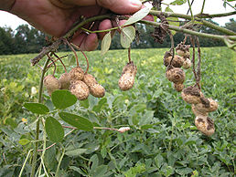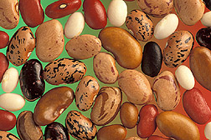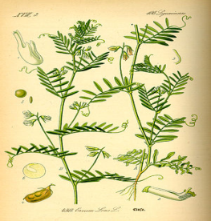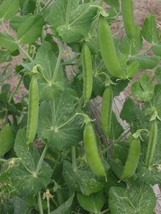
5. Jaká plodina je potravinou, krmivem a surovinou pro výrobu škrobu? (okopaniny)
Druhy okopanin: …................................................................................................................ .
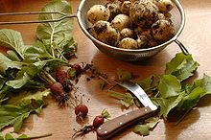
Název okopanin ….................................................................................................................. .
6. Napiš, z čeho se vyrábí olej (olejniny)
Napiš druhy olejnin: ….............................................................................................................. .
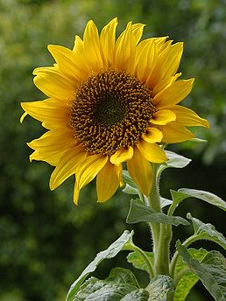
7. Jaké znáš textilní plodiny? Napiš jejich názvy.
Krteček si vypěstoval …......................................... .
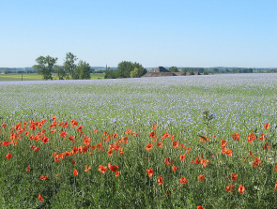
Konopné provazy se vyrábějí z ….......................... .
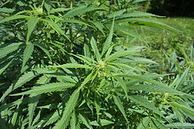
V jedné písni se zpívá na polích s …...................... .
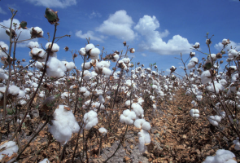
Zdroj obrázku:
[cit. 2012-09-02]. Dostupné pod licencí Creative Commons na http://www.wikimedia.org.
[1] http://cs.wikipedia.org/wiki/Soubor:Peanut_9417.jpg
[2] http://cs.wikipedia.org/wiki/Soubor:Phaseolus_vulgaris_seed.jpg
[3] http://cs.wikipedia.org/wiki/Soubor:Illustration_Lens_culinaris0.jpg
[4] http://cs.wikipedia.org/wiki/Soubor:Doperwt_rijserwt_peulen_Pisum_sativum.jpg
[5] http://cs.wikipedia.org/wiki/Soubor:Vegetables_potatoes.jpg
[6] http://cs.wikipedia.org/wiki/Soubor:A_sunflower.jpg
[7] http://cs.wikipedia.org/wiki/Soubor:Grand-Reng_JPG02.jpg
[8] http://cs.wikipedia.org/wiki/Soubor:Cannabis_sativa_plant_%284%29.JPG
[9] http://cs.wikipedia.org/wiki/Soubor:Feld_mit_reifer_Baumwolle.jpeg

